简号 J1⑧197：迁陵守丞巸报居吏不足

来源出处
里耶古城一号井第八层出土，原整理号 8-197。
释文、注释：《里耶秦简牍校释》第一卷，第 109 页。
图版、单字字形：秦簡字形庫（www.kaom.net）《里耶1》。

图片
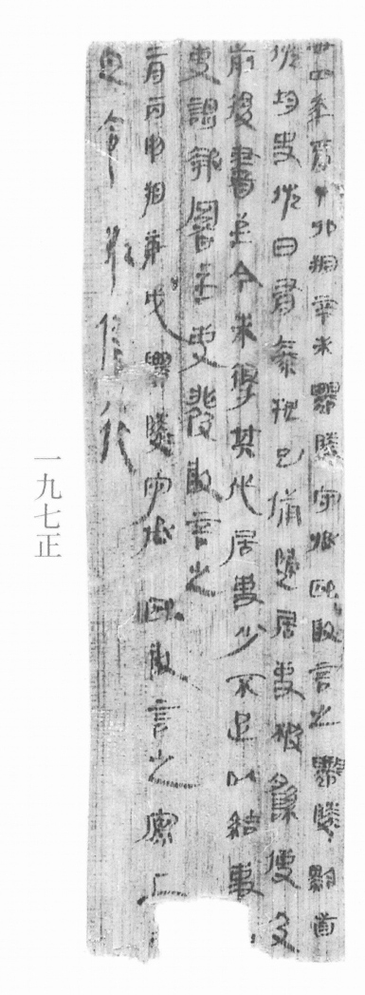
图1 里耶秦简 8-197正 正面实物照片。出处：秦簡字形庫（www.kaom.net）《里耶1》图版。
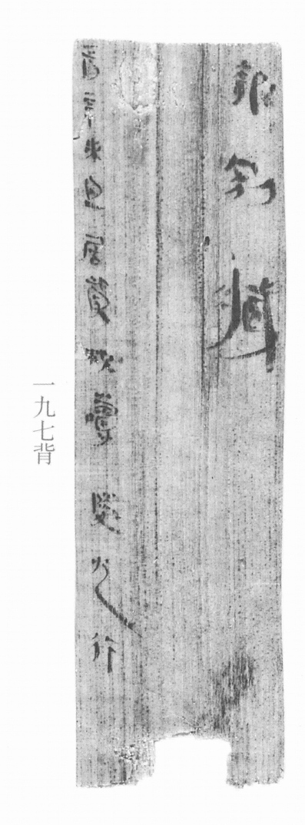
图2 8-197背 背面。出处同图1。
 正 是也。从止，一以止。凡正之屬皆从正。（《说文解字》卷二·正部）
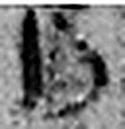 月 闕也。大陰之精。象形。凡月之屬皆从月。（《说文解字》卷七·月部）
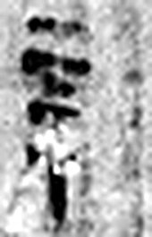 辛 秋時萬物成而孰；金剛，味辛，辛痛即泣出。从一从䇂。䇂，辠也。辛承庚，象人股。凡辛之屬皆从辛。（《说文解字》卷十四·辛部）
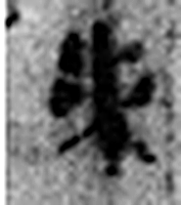 未 味也。六月，滋味也。五行，木老於未。象木重枝葉也。凡未之屬皆从未。（《说文解字》卷十四·未部）
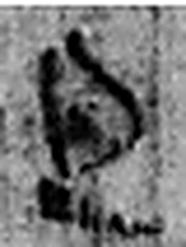 旦 明也。从日見一上。一，地也。凡旦之屬皆从旦。（《说文解字》卷七·旦部）
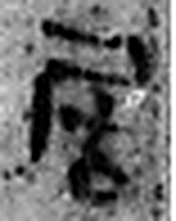 居 蹲也。从尸古者，居从古。（《说文解字》卷八·尸部）
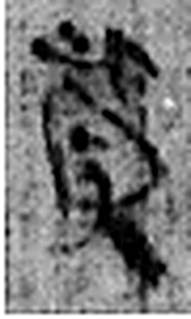 貲 小罰以財自贖也。从貝此聲。漢律：民不繇，貲錢二十二。（《说文解字》卷六·貝部）
 枳 木。似橘。从木只聲。（《说文解字》卷六·木部）
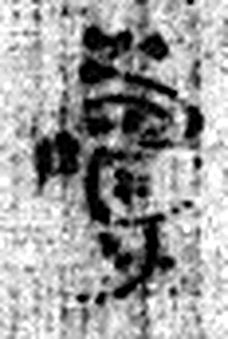 嚋 《说文解字》未收此字。
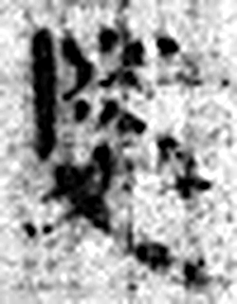 陵 大𨸏也。从𨸏夌聲。（《说文解字》卷十四·𨸏部）
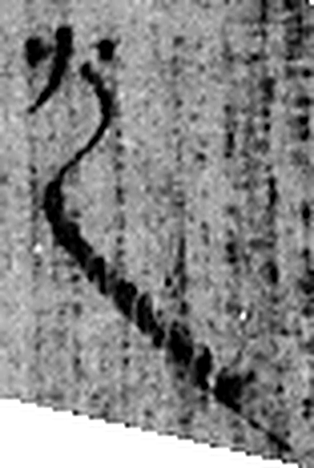 左 手相左助也。从𠂇、工。凡左之屬皆从左。（《说文解字》卷五·左部）
 行 人之步趨也。从彳从亍。凡行之屬皆从行。（《说文解字》卷二·行部）
图3 8-197 逐字字形与本义（共 12 字，按原简文字序）。字形出处：秦簡字形庫（www.kaom.net）《里耶1》；本义出处：《说文解字》大徐本。

释文
丗四年正月丁卯朔辛未^{［1］}，迁陵守丞巸敢言之^{［2］}：迁陵黔首〼Ⅰ
佐均史佐日有泰（大）抵已备归^{［3］}，居吏柀䌛（徭）使及^{［4］}〼Ⅱ
前后书，至今未得其代^{［5］}，居吏少，不足以给事^{［6］}〼Ⅲ
吏。谒报，署主吏发。敢言之。〼Ⅳ
二月丙申朔庚戌^{［7］}，迁陵守丞巸敢言之：写上〼Ⅴ
旦，令佐信行。〼Ⅵ8-197
报别臧。〼Ⅰ
正月辛未旦，居赀枳寿陵左行^{［8］}。〼Ⅱ8-197背

文字
以下照录《里耶秦简牍校释》第一卷注文。
[1] 辛未，正月初五。
[2] 巸，人名。
[3] 8-1277有“均佐”，泰抵，读作大抵，大都。参看8-1013“令史最日备归”。
[4] 睡虎地秦简《秦律十八种·效律》162号简云：“实官佐、史柀免、徙，官啬夫必与去者效代者。节（即）官啬夫免而效，不备，代者与居吏坐之。”整理小组注释云：居，《汉书·燕刺王旦传》注：“处也。”居吏，留于原任的吏。
柀，疑当读为“颇”。这里似是“多”的意思。
[5] 代，替代。
[6] 给事，供事。《汉书·张汤传》“用善书给事尚书”，颜注云：“于尚书中给事也。给，供也。”
[7] 庚戌，二月十五日。
[8] 枳，县名。《汉书·地理志》属巴郡，治所在今重庆涪陵区西。亦见于《二年律令·秩律》453号简。寿（原释文作“嚋”）陵，里名。左（原释文作“走”），人名。

书法
正面六栏，字迹清楚，字形窄长，笔画匀细，各栏上下对齐（据图1）。背面墨色淡，两栏字迹部分可辨（据图2）。

简牍形制
窄长简，下端中部有一处方形缺口，正背两面有字（据图1、图2）。

书写方式
正面分六栏单行竖写，同一文书分为两段，各有纪日（据图1、据释文）。

美育价值
正面一文两段：正月辛未迁陵守丞巸报告居吏不足，二月庚戌又报一次，同一位守丞的两次上报抄在同一枚简上（据释文）。

